Муниципальное бюджетное дошкольное
образовательное учреждение
«Центр развития ребенка – детский сад №с 15 г. Владивостока

Конспект прогулки в старшей группе
Тема: «Краски Осени»
«Цветник на территории ДОУ»

воспитатель: Лаптева Наталья Анатольевна

Владивосток 2015г

Конспект прогулки в старшей группе
«Краски Осени»
Цель: Формирование знаний о многообразии растительного мира.
Задачи:
- Развитие познавательного интереса к растительному, миру.
- Учить классифицировать цветы по месту их произрастания (садовые, полевые, луговые).
- Познакомить детей с профессией садовника, закрепить названия садовых цветов.
- Активизировать и обогащать словарный запас детей
- Воспитывать положительно – эмоциональное и осознанное отношение к природе, воспитывать стремление сохранять и оберегать природный мир, следовать доступным экологическим правилам в деятельности и поведении.
- Воспитание трудолюбия в процессе ухода за цветами
- Активизировать и обогащать словарный запас детей
Интеграция образовательных областей: «Физическая культура», «Чтение художественной литературы», «Труд», «Художественное творчество», «Музыка»

Технические средства: аудиозапись - музыка П. Чайковского «Вальс цветов».
Материалы и оборудования: садовый инвентарь, шапочки цветов, цветная бумага, клей, ножницы
Ход прогулки
- Давайте обойдем территорию детского сада, полюбуемся красотой ухоженных цветников и разнообразием цветочных растений.
Стихотворение
САД
Посадил мы цветы небывалой красоты,
Все цветочки разные: белые и красные,
Желтые и синие – все цветы красивые,
Как прекрасен каждый цвет-
Лучше нашей клумбы нет.
Воспитатель: Дети, посмотрите какие красивые цветы, выросли на нашей клумбе.
Весной мы посадили семена цветов, поливали, пропалывали их от сорняков, а летом и осенью они нас радуют своей красотой и чудесным ароматом.
Я сейчас вам загадаю загадки о цветах, а подсказка будет вам - наша клумба.
Коготок, коготок
Сквозь землю прошел,
Шапку золота нашел (Календула)
****
Балерина вышла:
Юбочка пышна,
Сборки да оборки,
Складки да подкладки.
А имя у артистки –
Небесной прописки. (Астра)
*****
На клумбе у окошка
Посажена картошка,
Цветочки ее огромные -
И светлые и темные. (Георгин)
Воспитатель: Какие цветы по месту произрастанию вы знаете?
Ответы детей, с объяснением, примерами.
( Полевые, луговые, садовые).
Дети, цветы, которые растут у нас на клумбе, называются садовыми. Это георгины, розы, бархатцы, астры, хризантемы. Им нужен особый уход и забота.
Есть такая профессия – садовник.
Это люди, которые знают все о выращивании цветов.
*****
Труд почетен в царстве этом
Надо силы приложить,
Чтоб земелюшку взрыхлить,
Бросить семечко туда,
А потом не без труда
Дожидаться, как росток
Превращается в цветок,
Надо очень потрудиться,
Чтобы росточку дать напиться
Давайте закрепим, что нужно цветам для того, чтобы они хорошо росли?
Правильно – земля, которая состоит из чернозема, песка, глины.
Она может быть мягкой, рыхлой, влажной и сухой, необходима. влага, свет, тепло и уход.
Что происходит с наступлением осени?
Ответы детей.
Воспитатель: Правильно растения приспособились к осенним изменениям – сбросили листья деревья, кустарники, вянут травы, у цветов появились семена они продолжат жизнь растений в следующем сезоне.
Воспитатель: Давайте, ребята, соберем семена календулы. Они созрели, мы их весной посадим. (Сбор семян в бумажные пакеты)
Воспитатель: Скажите, пожалуйста, для чего люди выращивают цветы?
(ответы детей)
Вы помните, я давала вам задание, узнать какие цветы любят ваши мамы и разучить стихотворение. Кто из вас хочет рассказать?
1. Ребенок: Моей маме нравятся хризантемы.
*****
Осенний день,, в лучах комод и стены,
Так солнечно, хоть осень на дворе,
А на столе лучатся хризантемы –
Подарок увядающей поре.
2. Ребенок: А моя мама любит астры, они растут у нас на даче:
*****
Астру, наверное, каждый знает,
В саду и на даче она расцветает,.
Нежный цветочек, лохматый немножко,
Листиков много на тоненькой ножке
Осень в школу ребята идут,
Учителю астры в подарок несут
3. Ребенок: Моя мама любит розы, и папа дарит их.
*****
Красная роза в саду расцвела,
Всех красотою затмила она.
Яркое пламя ее лепестков
Заворожило все царство цветов.
Воспитатель: Какие красивые стихи вы прочитали, но век живых цветов не долог. Я предлагаю вам сделать цветок из бумаги и подарить его маме.
Изготовление цветка методом оригами.
Прилагается технологическая карта изготовления цветка:
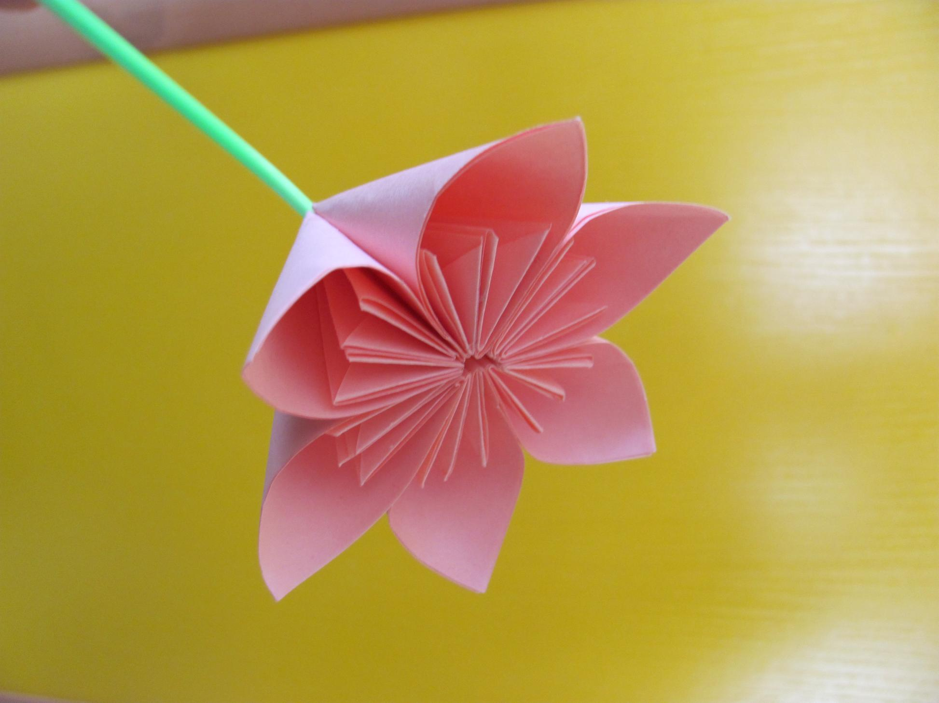
1.


2.

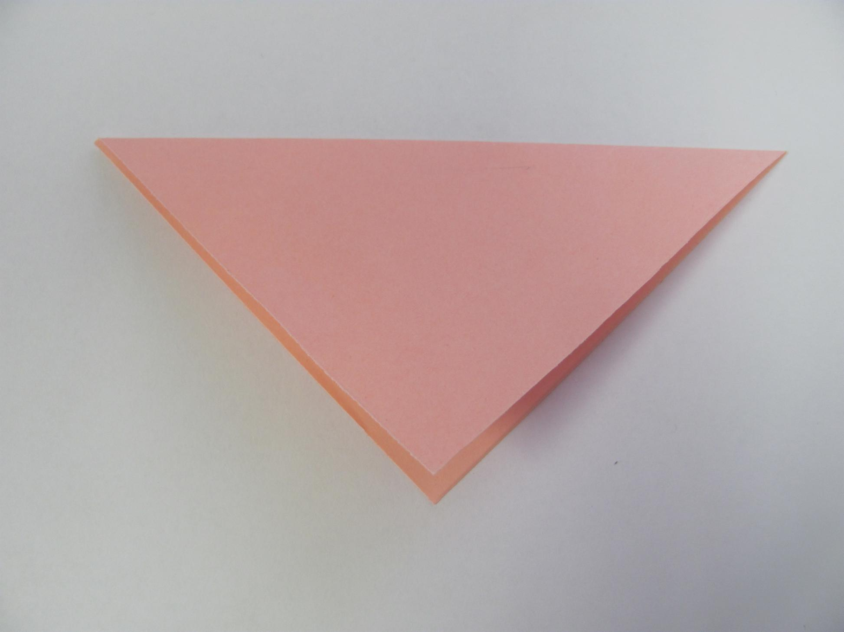
3.
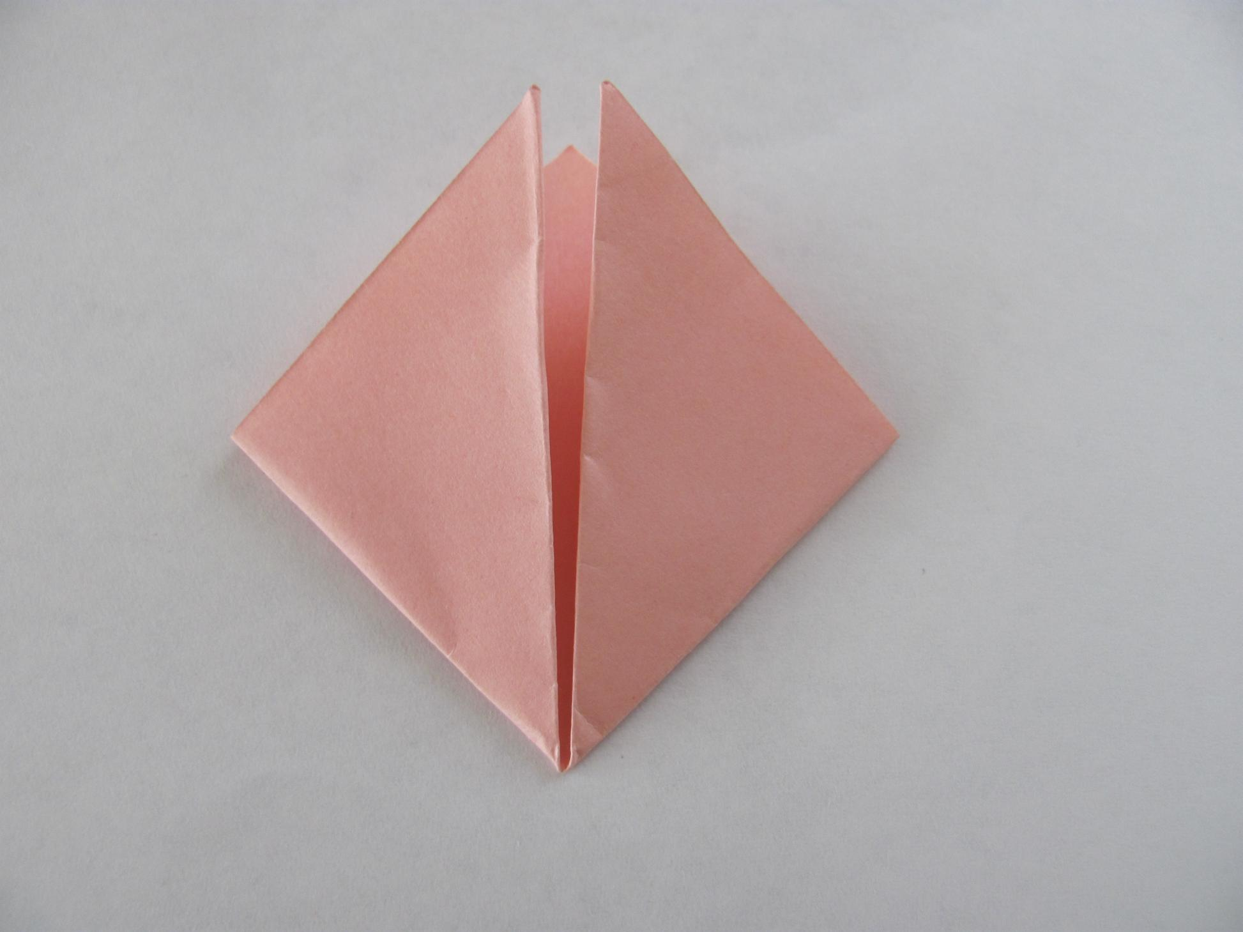

4.
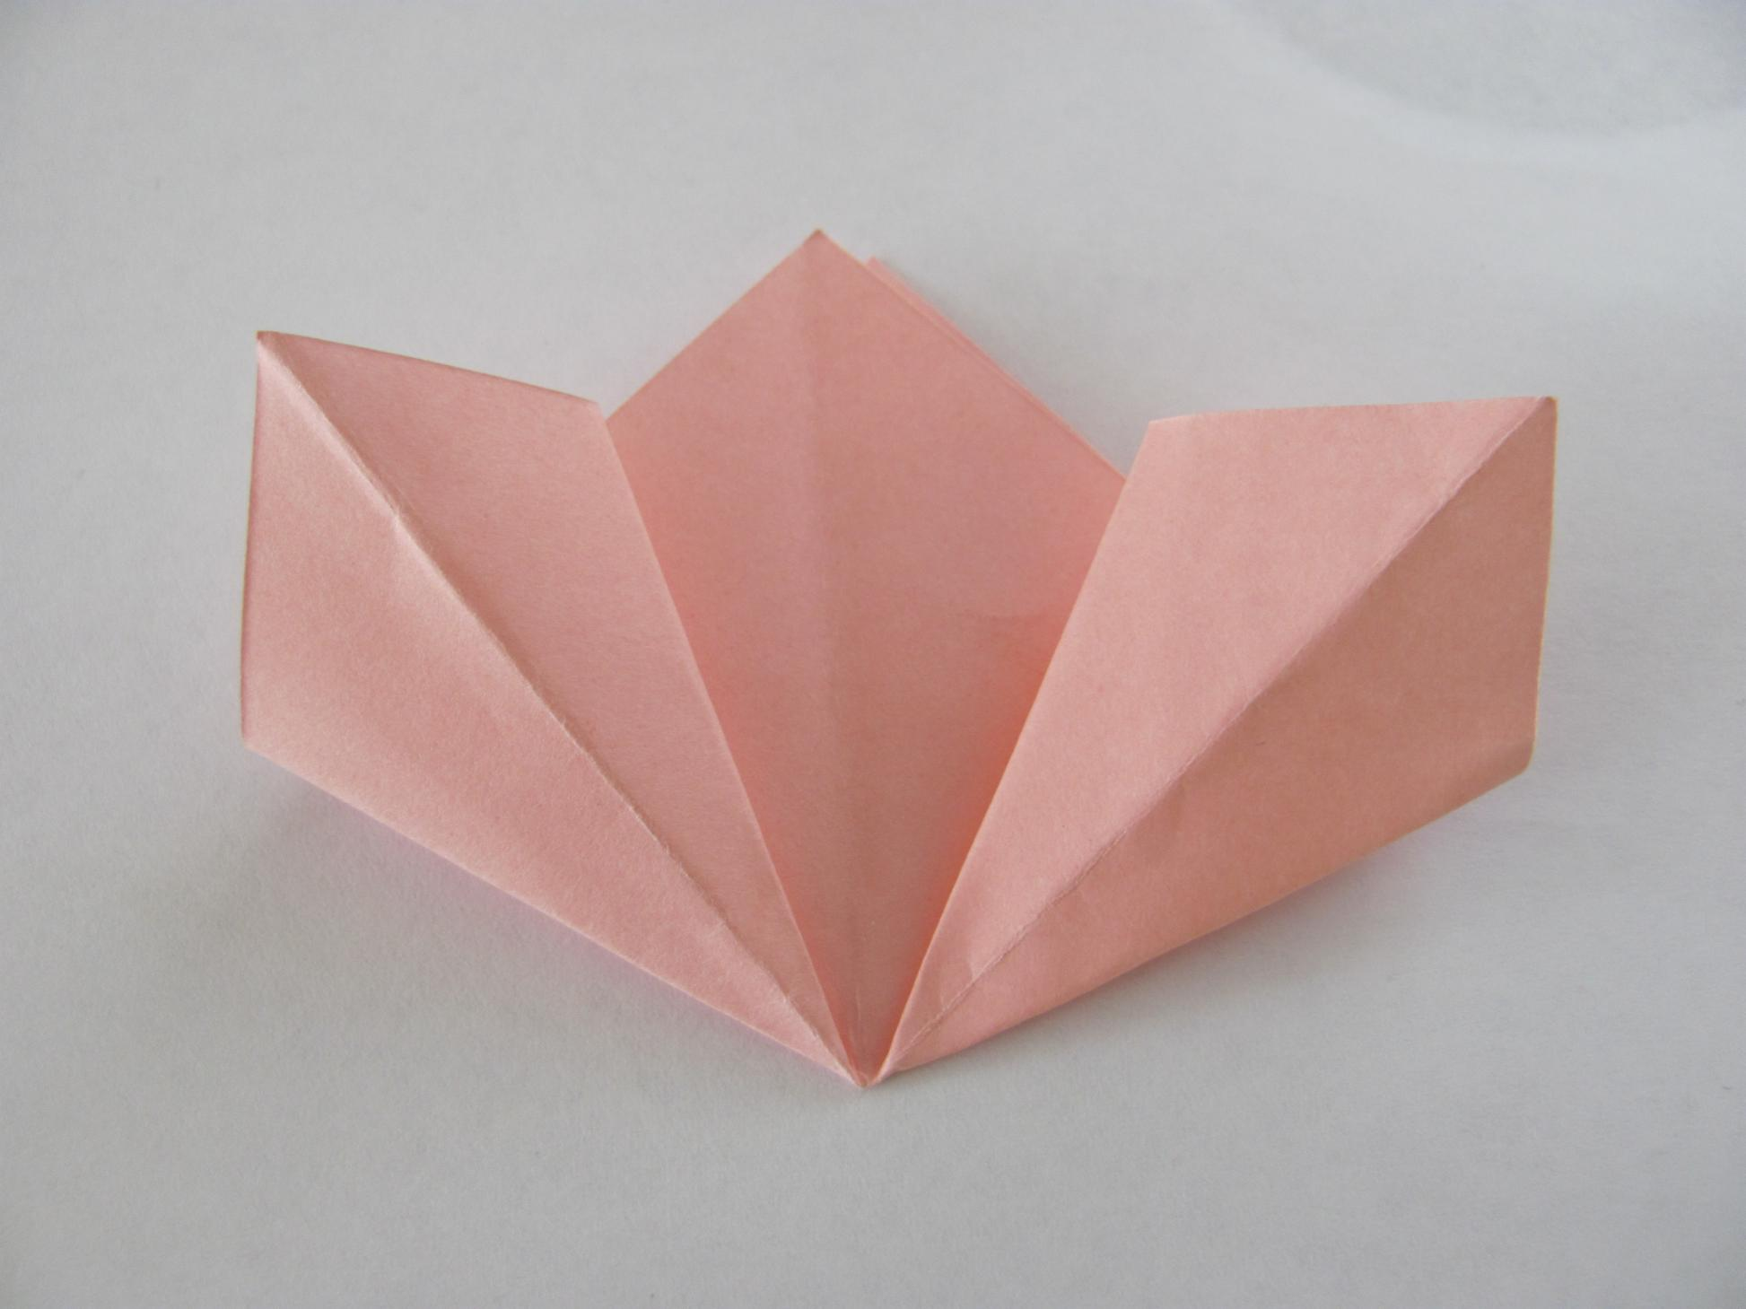
5.
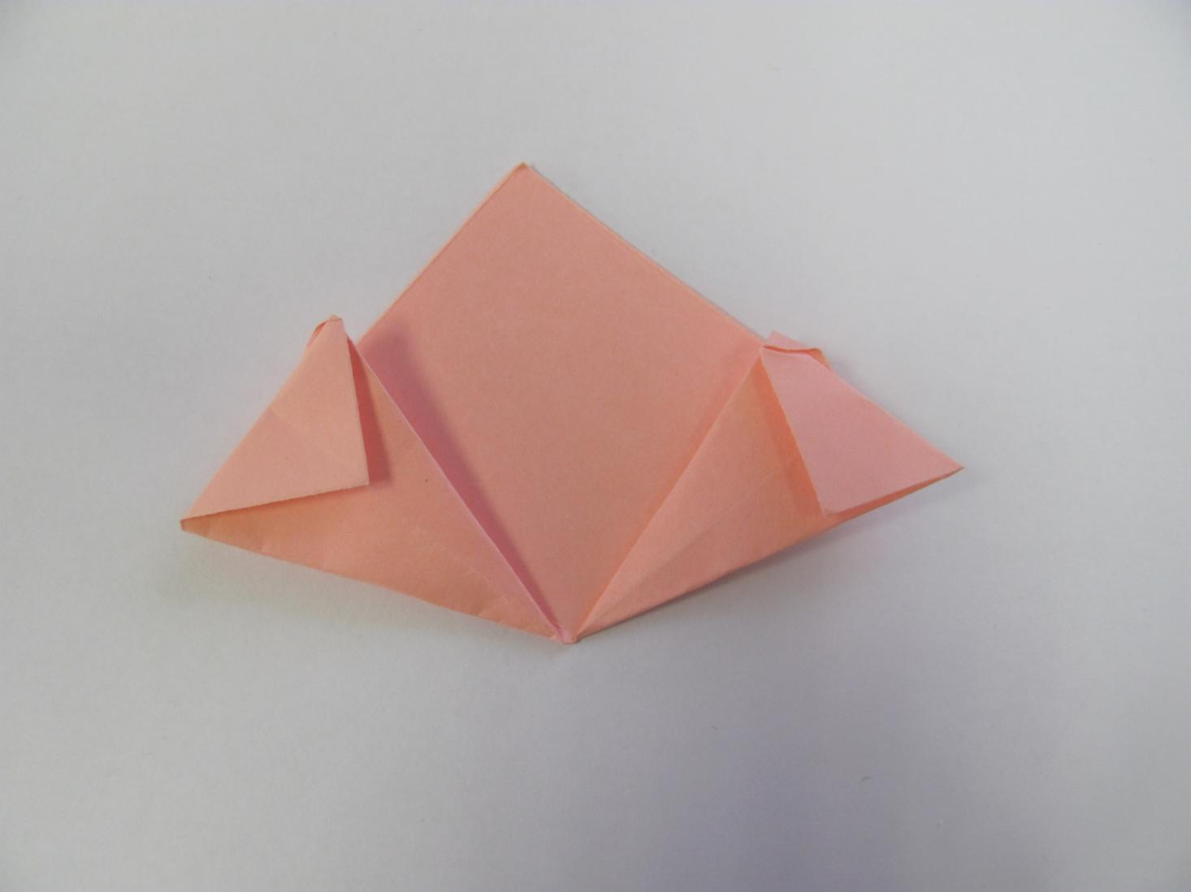

6.
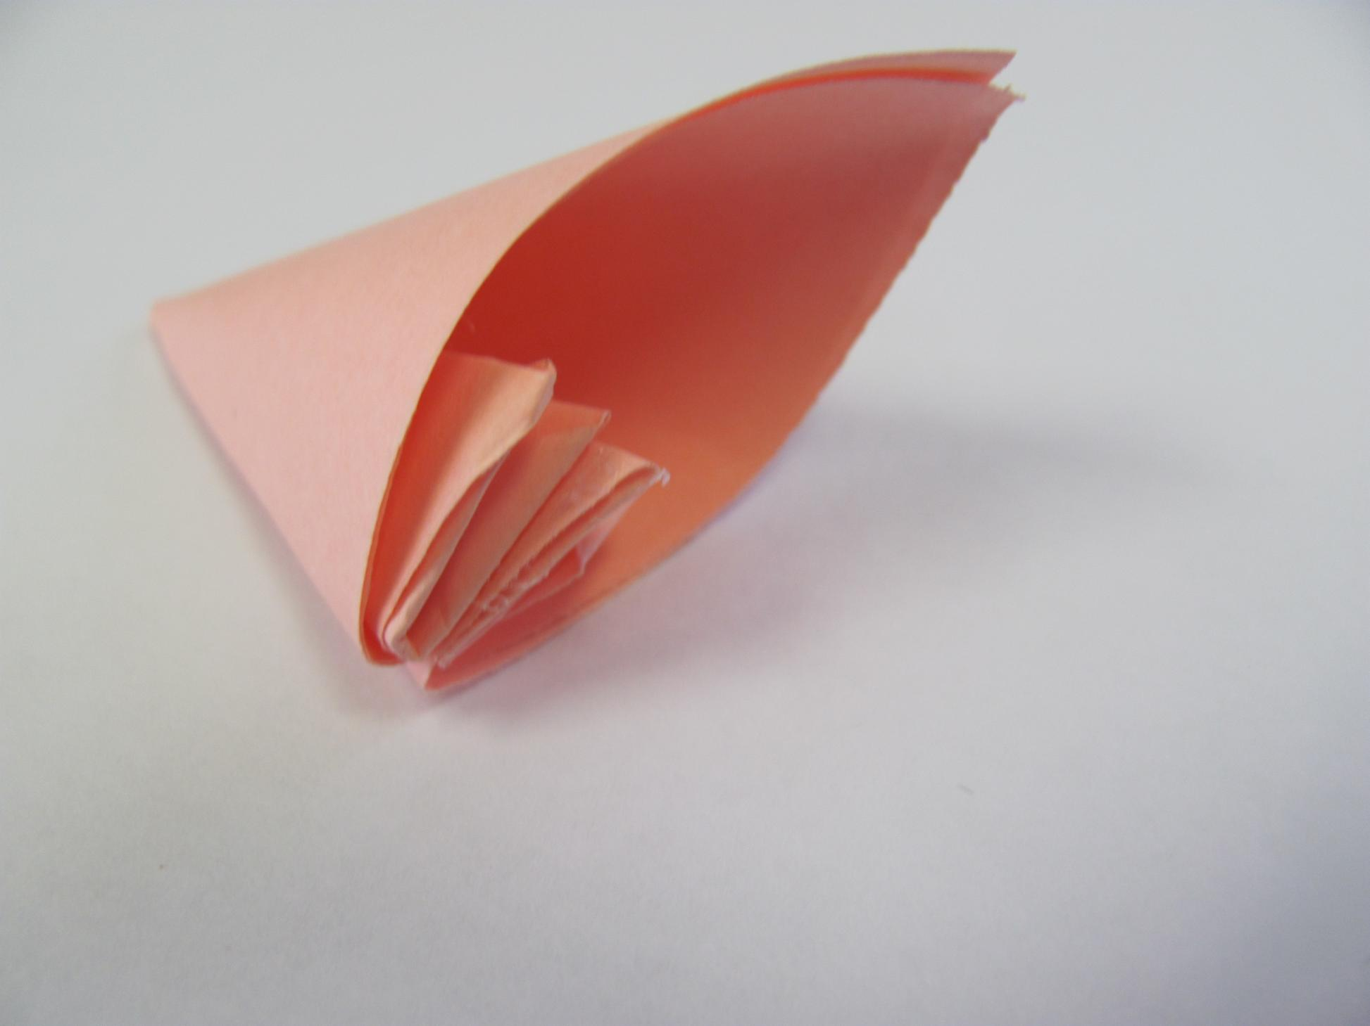

7.

